Лабораторная работа 3.4.5
Петля гистерезиса (динамический метод)
Зеличенко Данил Данилович, группа Б04-505
Цель работы: изучение петель гистерезиса различных ферромагнитных материалов в переменных полях.
В работе используются: автотрансформатор, понижающий трансформатор, интегрирующая цепочка, амперметр, вольтметр, электронный осциллограф, делитель напряжения, тороидальные образцы с двумя обмотками.

Теоретические сведения
Начальная кривая и петля гистерезиса. В ферромагнетике индукция $B$ связана с напряжённостью поля $H$ и намагниченностью $M$ соотношением ((4.1) лабника)
$B=μ_{0}\left(H+M\right),$ (1)
где $μ_{0}=4π⋅{10}^{−7}$ Гн/м магнитная постоянная. Связь $B\left(H\right)$ неоднозначна и зависит от предыстории образца. Если размагниченный образец намагничивать, растущее поле ведёт его по начальной кривой намагничивания: сначала обратимо смещаются границы доменов, затем идут необратимые скачки стенок (самый крутой участок), потом поворот моментов доменов и насыщение. Наклон кривой характеризуют дифференциальной проницаемостью ((4.11) лабника)
$μ_{диф}=\frac{1}{μ_{0}}\frac{dB}{dH}.$ (2)
С ростом $H$ она сначала растёт, а после середины участка необратимых смещений быстро падает. Обычная проницаемость $μ=B/\left(μ_{0}H\right)$ понадобится только для сравнения со справочником в п. 18.
В переменном поле образец проходит замкнутую петлю, размер которой задаёт амплитуда $H$. Если амплитуда достаточна для насыщения, получается предельная петля: её вершина даёт $H_{s}$ и индукцию насыщения $B_{s}$, пересечение с осью $B$ даёт остаточную индукцию $B_{r}$, пересечение с осью $H$ даёт коэрцитивное поле $H_{c}$. Вершины частных петель (точка $A$ на рис. 1 лабника) лежат на начальной кривой, поэтому её можно снять, плавно уменьшая амплитуду тока и отмечая вершины.
Измерение $H$. Образцы сделаны в виде тора, на который равномерно намотана обмотка из $N_{0}$ витков. По теореме о циркуляции поле на средней линии тора длиной $2πR$ при токе $I$ ((4.16) лабника)
$H=\frac{IN_{0}}{2πR}.$ (3)
Тор выбран потому, что у него нет размагничивающего поля и $H$ в образце совпадает с полем обмотки. Ток в работе проходит через резистор $R_{0}$, напряжение $U_{R}=R_{0}I$ подаётся на канал $X$ осциллографа, так что отклонение по $X$ пропорционально $H$.
Измерение $B$. На тор намотана измерительная обмотка из $N_{и}$ витков. При изменении потока $Φ=BS$ через сечение $S$ в ней наводится ЭДС $E=−N_{и}S dB/dt$, откуда ((1) работы 3.4.5)
$\left|B\right|=\frac{1}{SN_{и}}∫E dt.$ (4)
Интегрирует сигнал $RC$-цепочка: напряжение с обмотки $U_{вх}$ подаётся на последовательно включённые резистор $R_{и}$ и конденсатор $C_{и}$, на канал $Y$ идёт напряжение на конденсаторе $U_{вых}$. Если почти всё напряжение падает на резисторе ($U_{вых}≪U_{вх}$), ток равен $U_{вх}/R_{и}$ и ((2) работы)
$U_{вых}=\frac{q}{C_{и}}≈\frac{1}{τ_{и}}\int_{0}^{t}{U_{вх}} dt, τ_{и}=R_{и}C_{и},$ (5)
где $q$ заряд конденсатора, $τ_{и}$ постоянная времени цепочки. Подставляя (5) в (4), получаем рабочую формулу для индукции ((3) работы):
$\left|B\right|=\frac{τ_{и}}{SN_{и}}U_{вых}.$ (6)
Для синусоидального сигнала частоты $ω_{0}=2πν_{0}$ отношение амплитуд на выходе и входе цепочки ((5) работы)
$\frac{U_{вых}}{U_{вх}}=\frac{1/\left(ω_{0}C_{и}\right)}{\sqrt{R_{и}^{2}+1/{\left(ω_{0}C_{и}\right)}^{2}}}≈\frac{1}{ω_{0}τ_{и}},$ (7)
поэтому интегрирование корректно при $ω_{0}τ_{и}≫1$. Формула (7) позволяет и измерить $τ_{и}$: подать на ячейку синусоиду с трансформатора и сравнить амплитуды входа и выхода.
Калибровка каналов. Цену деления по $X$ находят при закороченной обмотке $N_{0}$: тогда ток синусоидальный, и размах развёртки $\left[2x\right]$ отвечает удвоенной амплитуде тока $2\sqrt{2} I_{эфф}$, где $I_{эфф}$ показание амперметра. Отсюда коэффициент отклонения по $X$
$K_{x}=\frac{2\sqrt{2} R_{0}I_{эфф}}{\left[2x\right]}.$ (8)
Канал $Y$ проверяют так же через делитель 1:100 и вольтметр, показывающий $U_{эфф}$ при размахе $\left[2y\right]$ на экране:
$K_{y}=\frac{2\sqrt{2} U_{эфф}}{\left[2y\right]}.$ (9)
Из (3), (6), (8) и (9) одно деление экрана по $X$ и по $Y$ соответствует
$h=\frac{K_{x}}{R_{0}}⋅\frac{N_{0}}{2πR}, b=\frac{K_{y}τ_{и}}{SN_{и}},$ (10)
где $h$ в А/м на деление, $b$ в Тл на деление. Тогда $H=hX$ и $B=bY$, где $X$, $Y$ отклонения луча от центра петли в делениях.

Экспериментальная установка
Напряжение сети (220 В, 50 Гц) через ЛАТР и понижающий трансформатор подаётся на намагничивающую обмотку $N_{0}$ образца. Последовательно с ней включены $R_{0}$ и амперметр. Напряжение с $R_{0}$ идёт на канал $X$, напряжение с конденсатора интегрирующей ячейки на канал $Y$; осциллограф работает в режиме X–Y. Делитель 1:10 / 1:100 на второй обмотке трансформатора служит для проверки канала $Y$ (рис. 3 лабника).
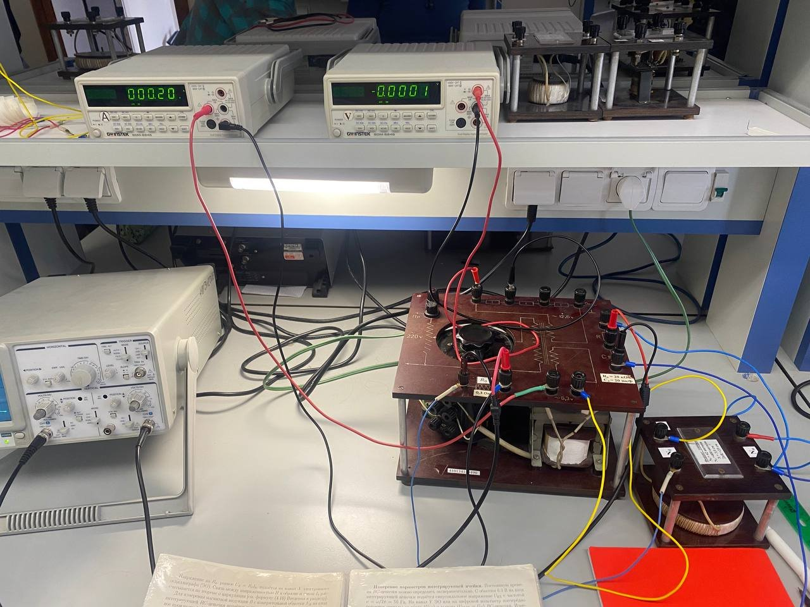
Рис. 1. Установка: амперметр и вольтметр (сверху), блок с ЛАТРом, $R_{0}$ и интегрирующей ячейкой, образец справа, осциллограф слева (фото 776)

Ход работы
Ниже пункты 1–13 задания в том же порядке, что в лабнике. Номера фото это последние три цифры имени файла в папке фото (фото 772 это 5402508537394568772.jpg), тетрадь на фото 772–775.
П. 1. Схема. Собрали схему рис. 3 лабника (рис. 1). Параметры элементов в табл. 1.
Таблица 1. Параметры установки
Величина | Значение | Откуда
Сопротивление в цепи намагничивающей обмотки, $R_{0}$ | 0,3 Ом | фото 778
Сопротивление интегрирующей ячейки, $R_{и}$ | 20 кОм | фото 793
Ёмкость интегрирующей ячейки, $C_{и}$ | 20 мкФ | фото 793
Частота сети, $ν_{0}$ | 50 Гц
Осциллограф | GW Instek GOS-620, режим X–Y | фото 782
П. 2. Предельная петля. Ток подбирали ЛАТРом, пока при дальнейшем росте тока не начинали расти только «усы» петли. У феррита и пермаллоя это получилось. У кремнистого железа на максимальном токе площадь петли ещё немного менялась (запись в тетради). Проверка по видео (кадры IMG_0412, IMG_0407): у Fe-Si при уменьшении амплитуды $X_{A}$ с 4,61 до 4,21 дел (на 9 %) ширина петли на оси $H$ меняется с 1,99 до 1,95 дел, высота на оси $B$ с 2,77 до 2,72 дел, то есть на 2 %; на максимальном токе (п. 5) ширина та же, 4,0 дел при 50 мВ/дел = 2,0 дел при 0,1 В/дел. У пермаллоя при уменьшении амплитуды на 26 % ширина и высота меняются на 2 % (2,21 → 2,16 и 3,19 → 3,14 дел, совпадает с записью п. 5: 2,2 и 3,2). Поэтому петлю Fe-Si, как и петлю пермаллоя, считаем практически предельной: остаточное изменение площади около 2 %.
Пп. 3–5, 8. Масштабы, размеры петель. Для каждого образца подбирали $K_{x}$, $K_{y}$ так, чтобы петля занимала большую часть экрана, фотографировали её (рис. 2) и снимали по сетке экрана: $\left[2X_{s}\right]$, $\left[2Y_{s}\right]$ полная ширина и высота петли (п. 4), $\left[2X_{c}\right]$ ширина петли на оси абсцисс, $\left[2Y_{r}\right]$ высота на оси ординат (п. 5; в тетради записано как $\left[2Y_{c}\right]$). Отсчёт с точностью $±0,1$ дел. По п. 8 то же повторили для всех трёх образцов.
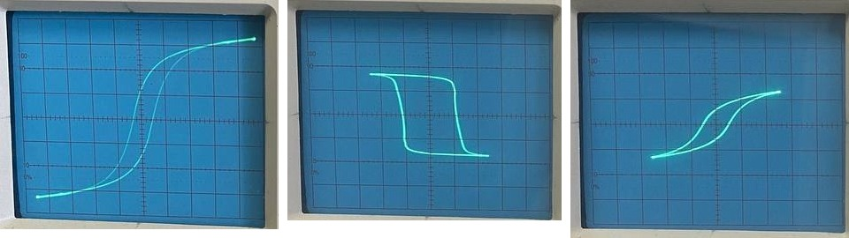
Рис. 2. Петли на экране: феррит (фото 777), пермаллой (фото 784), кремнистое железо (фото 788)
Таблица 3. Результаты пп. 3–6 по образцам
Пункт | Величина | Феррит | Пермаллой | Fe-Si
3 | ток $I_{эфф}$ | 0,5145 А | не записан | не записан
3 | $K_{x}$ | 0,1 В/дел | 50 мВ/дел | 0,2 В/дел
3 | $K_{y}$ | 20 мВ/дел | 50 мВ/дел | 50 мВ/дел
3 | фото петли | 777 | 784 | 788
4 | $\left[2X_{s}\right]$, дел | 5,2 | 4,8 | 5,2
4 | $\left[2Y_{s}\right]$, дел | 5,9 | 3,3 | 2,6
5 | $K_{x}$ / $K_{y}$ | те же | те же | 50 мВ / 20 мВ
5 | $\left[2X_{c}\right]$, дел | 0,8 | 2,2 | 4
5 | $\left[2Y_{r}\right]$, дел | 2,4 | 3,2 | 3
6 | видео, $K_{x}$ / $K_{y}$ | IMG_0400, 0,1 В / 20 мВ | IMG_0407, 50 мВ / 50 мВ | IMG_0412, 0,1 В / 20 мВ
Что восстановлено, а не записано в тетради. Феррит: $K_{x}$, $K_{y}$ следуют из пересчёта в тетради (56 А/м и 0,067 Тл на деление). Дополнительно у феррита $\left[2X_{c}\right]$ = 3,8 дел при $K_{x}$ = 20 мВ/дел. Пермаллой: в тетради записано «те же $K_{x}$, $K_{y}$», имеются в виду настройки на фото перед пермаллоем, 50 мВ/дел по обоим каналам; видео IMG_0407 снято на них же (верхняя точка видео совпадает с п. 4). Fe-Si, п. 4: $K_{x}$, $K_{y}$ восстановлены по первым кадрам IMG_0412, где ток тот же. Размах по $Y$ там 6,46 дел при 20 мВ/дел, то есть 0,129 В, а 2,6 дел при 50 мВ/дел дают 0,130 В. По $X$ петля на видео при 0,1 В/дел шире экрана, что сходится с 5,2 дел при 0,2 В/дел. Те же кадры дают для п. 5 значения 4,0 и 2,8 дел, что подтверждает записанные 4 и 3.
П. 6. Начальная кривая. Ток плавно уменьшали ЛАТРом до нуля и снимали экран на видео. С видео брали 5 кадров в секунду, на каждом кадре находили след луча, в нём вершину $A$ (правая верхняя) и симметричную $A′$ (левая нижняя). Координаты вершины в делениях
$X_{A}=\frac{x_{A}−x_{A′}}{2l_{x}}, Y_{A}=\frac{y_{A′}−y_{A}}{2l_{y}},$ (11)
где $x$, $y$ координаты точек на кадре в пикселях, $l_{x}$, $l_{y}$ цена деления сетки в пикселях (IMG_0400: 40,3 и 39,0; IMG_0407: 34,2 и 32,4; IMG_0412: 37,9 и 36,6). Полуразмах $A$–$A′$ не зависит от смещения нуля луча и сдвигов камеры. В таблицах среднее по трём соседним кадрам, погрешность $±0,05$ дел. Кадры с отмеченными точками лежат в папке оцифровка. Начало IMG_0412 (до 2,6 с, петля упирается в края экрана) и участки в конце видео, где ток снова увеличивали, не использовались.
Таблица 4. П. 6. Вершины частных петель. Феррит, IMG_0400
№ | $t$, с | $X_{A}$, дел | $Y_{A}$, дел
1 | 0,2 | 2,44 | 2,86
2 | 1,6 | 2,00 | 2,66
3 | 3,2 | 1,80 | 2,53
4 | 4,4 | 1,56 | 2,36
5 | 5,6 | 1,31 | 2,11
6 | 6,8 | 1,05 | 1,79
7 | 8,0 | 0,90 | 1,56
8 | 9,2 | 0,63 | 1,08
9 | 10,4 | 0,42 | 0,66
10 | 11,2 | 0,28 | 0,38
11 | 11,6 | 0,19 | 0,25
Таблица 5. П. 6. Вершины частных петель. Пермаллой, IMG_0407
№ | $t$, с | $X_{A}$, дел | $Y_{A}$, дел
1 | 0,8 | 2,36 | 1,69
2 | 2,4 | 1,75 | 1,65
3 | 2,8 | 1,43 | 1,60
4 | 3,2 | 1,15 | 1,47
5 | 3,6 | 0,99 | 1,29
6 | 4,0 | 0,90 | 1,10
7 | 4,4 | 0,87 | 0,87
8 | 4,8 | 0,83 | 0,69
9 | 5,2 | 0,81 | 0,52
10 | 5,6 | 0,78 | 0,34
11 | 6,0 | 0,73 | 0,22
12 | 6,4 | 0,64 | 0,15
13 | 7,2 | 0,46 | 0,08
Таблица 6. П. 6. Вершины частных петель. Кремнистое железо, IMG_0412
№ | $t$, с | $X_{A}$, дел | $Y_{A}$, дел
1 | 2,8 | 4,61 | 3,11
2 | 4,0 | 3,95 | 2,87
3 | 4,8 | 3,63 | 2,75
4 | 6,0 | 3,34 | 2,63
5 | 7,2 | 2,86 | 2,38
6 | 8,4 | 2,44 | 2,15
7 | 9,6 | 2,21 | 1,98
8 | 10,8 | 1,74 | 1,65
9 | 12,0 | 1,54 | 1,47
10 | 13,2 | 1,17 | 1,10
11 | 14,0 | 0,87 | 0,72
12 | 14,8 | 0,62 | 0,46
13 | 15,6 | 0,26 | 0,19
П. 7. Образцы. Материал и параметры тороидов с табличек (табл. 7).
Таблица 7. Параметры образцов
Образец | $N_{0}$ | $N_{и}$ | $S$, см² | $2πR$, см | Откуда
Феррит 1000НН | 42 | 400 | 3 | 25 | тетрадь (фото 772), таблички нет
Пермаллой (Fe-Ni, НП50) | 20 | 300 | 0,76 | 13,3 | фото 783
Кремнистое железо (Fe-Si) | 20 | 200 | 2 | 11 | фото 787
$N_{0}$ число витков намагничивающей обмотки, $N_{и}$ измерительной, $S$ сечение тора, $2πR$ длина средней линии.
П. 9. Калибровка канала X. Обмотку $N_{0}$ закоротили и при токе $I_{эфф}$, близком к рабочему, измеряли длину развёртки $\left[2x\right]$ для всех использованных $K_{x}$ (фото 790, 792; на фото 792 амперметр показывает 1,0871 А, часть сегментов не видна из-за частоты камеры).
Таблица 8. П. 9. Калибровка канала X
$K_{x}$ на ручке | $I_{эфф}$, А | $\left[2x\right]$, дел
0,2 В/дел | 1,088 | 5,2
0,1 В/дел | 0,64 | 5,6
50 мВ/дел | 0,322 | 5,6
Для $K_{x}$ = 20 мВ/дел (одна проверочная запись у феррита) калибровки нет.
П. 10. Проверка канала Y. Вольтметр и осциллограф подключили к делителю 1:100 (табл. 9). Реальный коэффициент считали по (9), его отличие от номинала и есть погрешность измерения амплитуды осциллографом, которую требует оценить п. 10.
Таблица 9. П. 10. Проверка канала Y
$K_{y}$ на ручке | $\left[2y\right]$, дел | $U_{эфф}$ | $K_{y}$ по (9) | отличие
50 мВ/дел | 6 | 0,096 В | 45,3 мВ/дел | 9 %
20 мВ/дел | 6 | 41 мВ | 19,3 мВ/дел | 3 %
Например, $K_{y}=2\sqrt{2}⋅0,041/6=19,3$ мВ/дел. Оценка: погрешность канала $Y$ около 3 % на шкале 20 мВ/дел (на ней сняты феррит, видео и п. 5 Fe-Si) и около 10 % на шкале 50 мВ/дел (пермаллой и п. 4 Fe-Si). Второе больше паспортных 3 % осциллографа; замер на шкале один, так что это скорее ошибка отсчёта, чем свойство прибора. Как сказано в лабнике, канал $Y$ дальше считается по номиналу, а эти проценты идут в погрешность $B$.
П. 11. Подключение ячейки. Цепь тороида разобрали, на вход $RC$-ячейки подали синусоиду с обмотки понижающего трансформатора.
П. 12. Постоянная времени. По очереди смотрели вход и выход ячейки (табл. 10) и считали $τ_{и}$ по (7).
Таблица 10. П. 12. Вход и выход интегрирующей ячейки
Сигнал | $K_{y}$ | Размах, дел
Вход $U_{вх}$ | 1 В/дел | 6
Выход $U_{вых}$ (с конденсатора) | 10 мВ/дел | 4,4
$τ_{и}=\frac{U_{вх}}{ω_{0}U_{вых}}=\frac{6⋅1 В}{4,4⋅0,01 В⋅2π⋅50 Гц}=0,43 с.$ (12)
П. 13. Сравнение с номиналом. По табл. 1 $τ_{и}=R_{и}C_{и}=20 кОм⋅20 мкФ=0,40$ с. Оценка: расхождение с (12) 8 %. В (12) входят шкалы 1 В/дел и 10 мВ/дел, которые не проверялись, а п. 10 показывает, что шкалы канала $Y$ могут отличаться от номинала на 3–10 %, так что расхождение в пределах точности осциллографа. Дальше в (6) берём $τ_{и}$ = 0,40 с, а 8 % считаем систематической погрешностью $τ_{и}$. Условие интегрирования из (7) выполнено с запасом: $ω_{0}τ_{и}≈126≫1$.

Обработка результатов
П. 14. Коэффициенты пересчёта отклонений в $H$ и $B$.
Что требуется: перевести деления экрана по $X$ в $H$ и по $Y$ в $B$, используя связь $H$ с током в торе (3), калибровку п. 9 и формулу (6).
Расчёт. Реальный $K_{x}$ по (8) из табл. 8, например для 0,1 В/дел:
$K_{x}=\frac{2\sqrt{2}⋅0,3 Ом⋅0,64 А}{5,6 дел}=0,0970 В/дел.$ (13)
Цена деления $h$ и $b$ по (10) с параметрами из табл. 7, $K_{y}$ по номиналу, $τ_{и}$ = 0,40 с. Например, для феррита
$h=\frac{0,0970}{0,3}⋅\frac{42}{0,25}=54,3 \frac{А/м}{дел}, b=\frac{0,02⋅0,40}{3⋅{10}^{−4}⋅400}=0,0667 \frac{Тл}{дел}.$ (14)
Таблица 11. П. 14. Калибровка канала X
$K_{x}$ на ручке | $K_{x}$ по (8) | отличие от номинала
0,2 В/дел | 0,178 В/дел | -11 %
0,1 В/дел | 0,0970 В/дел | -3 %
50 мВ/дел | 48,8 мВ/дел | -2 %
Таблица 12. П. 14. Цена деления экрана
Образец, пункты | $K_{x}$ / $K_{y}$ | $h$, А/м на дел | $b$, Тл на дел
Феррит, пп. 4–6 | 0,1 В / 20 мВ | 54,3 | 0,0667
Пермаллой, пп. 4–6 | 50 мВ / 50 мВ | 24,5 | 0,877
Fe-Si, п. 4 | 0,2 В / 50 мВ | 107,6 | 0,500
Fe-Si, п. 5 | 50 мВ / 20 мВ | 29,6 | 0,200
Fe-Si, п. 6 | 0,1 В / 20 мВ | 58,8 | 0,200
Оценка. Шкала 0,2 В/дел по $X$ отличается от номинала на 11 %, остальные на 2–3 %; без калибровки п. 9 $H$ у Fe-Si в п. 4 было бы завышено на 11 %. В тетради для феррита по номиналу получено 56 А/м на деление, с калибровкой 54,3. Погрешность $h$ около 2 % (отсчёт 0,1 дел на 5–6 делениях и амперметр), погрешность $b$ 8–9 % (в основном $τ_{и}$, п. 13, и канал $Y$, п. 10).
П. 15. Амплитуда поля и индукция насыщения.
Что требуется: по результатам п. 4 найти для каждого образца $H_{max}$ и $B_{s}$.
Расчёт. Половина размаха петли умножается на цену деления из табл. 12:
$H_{max}=h\frac{\left[2X_{s}\right]}{2}, B_{s}=b\frac{\left[2Y_{s}\right]}{2}.$ (15)
Например, для феррита $H_{max}=54,3⋅5,2/2=141$ А/м, $B_{s}=0,0667⋅5,9/2=0,197$ Тл.
Таблица 13. П. 15. Амплитуда поля и индукция насыщения
Образец | $H_{max}$, А/м | $B_{s}$, Тл | верхняя точка видео (табл. 15–17)
Феррит | 141 ± 4 | 0,197 ± 0,017 | 0,191 Тл при 133 А/м
Пермаллой | 59 ± 2 | 1,45 ± 0,18 | 1,482 Тл при 58 А/м
Fe-Si | 280 ± 8 | 0,65 ± 0,08 | 0,622 Тл при 271 А/м
Оценка. Ручной отсчёт п. 4 и верхние точки видео сходятся в пределах 3–5 %, то есть пересчёт и оцифровка согласованы. Сравнение со справочником в п. 18. Для пермаллоя $B_{s}$ = 1,45 Тл близко к табличному 1,5 Тл для 50НП.
П. 16. Коэрцитивное поле и остаточная индукция.
Что требуется: по результатам п. 5 найти $H_{c}$ и $B_{r}$.
Расчёт.
$H_{c}=h\frac{\left[2X_{c}\right]}{2}, B_{r}=b\frac{\left[2Y_{r}\right]}{2}.$ (16)
Например, для пермаллоя $H_{c}=24,5⋅2,2/2=27$ А/м, $B_{r}=0,877⋅3,2/2=1,40$ Тл. Для Fe-Si берётся строка «п. 5» табл. 12.
Таблица 14. П. 16. Коэрцитивное поле и остаточная индукция
Образец | $H_{c}$, А/м | $B_{r}$, Тл | $B_{r}/B_{s}$
Феррит | 22 ± 3 | 0,080 ± 0,008 | 0,41
Пермаллой | 27 ± 1 | 1,40 ± 0,18 | 0,97
Fe-Si | 59 ± 2 | 0,30 ± 0,03 | 0,46
Оценка. Проверка для феррита: $\left[2X_{c}\right]$ = 3,8 дел при 20 мВ/дел (номинал) даёт 21,3 А/м, совпадает с 21,7 А/м. У феррита $H_{c}$ найдено с погрешностью 12 %, потому что отсчёт всего 0,8 дел. У пермаллоя $B_{r}/B_{s}$ = 0,97, петля прямоугольная, как и должно быть у НП50. У Fe-Si петля практически предельная (п. 2), $H_{c}$ и $B_{r}$ найдены с точностью до остаточного изменения площади петли, около 2 %.
П. 17. Начальные кривые и дифференциальная проницаемость.
Что требуется: построить $B\left(H\right)$ по вершинам частных петель и оценить по графикам начальное и максимальное значения $μ_{диф}$.
Расчёт. Вершины из табл. 4–6 пересчитаны как $H=hX_{A}$, $B=bY_{A}$ (табл. 12, строки «пп. 4–6» и «п. 6»), графики на рис. 3–5. Проницаемость по (2). Начальную оценивали по наклону прямой через начало координат и две первые точки, максимальную по наклону прямой МНК через точки самого крутого участка:
$μ_{диф}=\frac{1}{μ_{0}}\frac{ΔB}{ΔH}.$ (17)
Таблица 15. П. 17. Начальная кривая. Феррит
№ | $H$, А/м | $B$, Тл
1 | 132,5 | 0,191
2 | 108,6 | 0,177
3 | 97,8 | 0,169
4 | 84,7 | 0,157
5 | 71,1 | 0,141
6 | 57,0 | 0,119
7 | 48,9 | 0,104
8 | 34,2 | 0,072
9 | 22,8 | 0,044
10 | 15,2 | 0,025
11 | 10,3 | 0,017
Таблица 16. П. 17. Начальная кривая. Пермаллой
№ | $H$, А/м | $B$, Тл
1 | 57,7 | 1,482
2 | 42,8 | 1,447
3 | 35,0 | 1,404
4 | 28,1 | 1,289
5 | 24,2 | 1,132
6 | 22,0 | 0,965
7 | 21,3 | 0,763
8 | 20,3 | 0,605
9 | 19,8 | 0,456
10 | 19,1 | 0,298
11 | 17,9 | 0,193
12 | 15,7 | 0,132
13 | 11,2 | 0,070
Таблица 17. П. 17. Начальная кривая. Кремнистое железо
№ | $H$, А/м | $B$, Тл
1 | 270,9 | 0,622
2 | 232,2 | 0,574
3 | 213,3 | 0,550
4 | 196,3 | 0,526
5 | 168,1 | 0,476
6 | 143,4 | 0,430
7 | 129,9 | 0,396
8 | 102,3 | 0,330
9 | 90,5 | 0,294
10 | 68,8 | 0,220
11 | 51,1 | 0,144
12 | 36,4 | 0,092
13 | 15,3 | 0,038
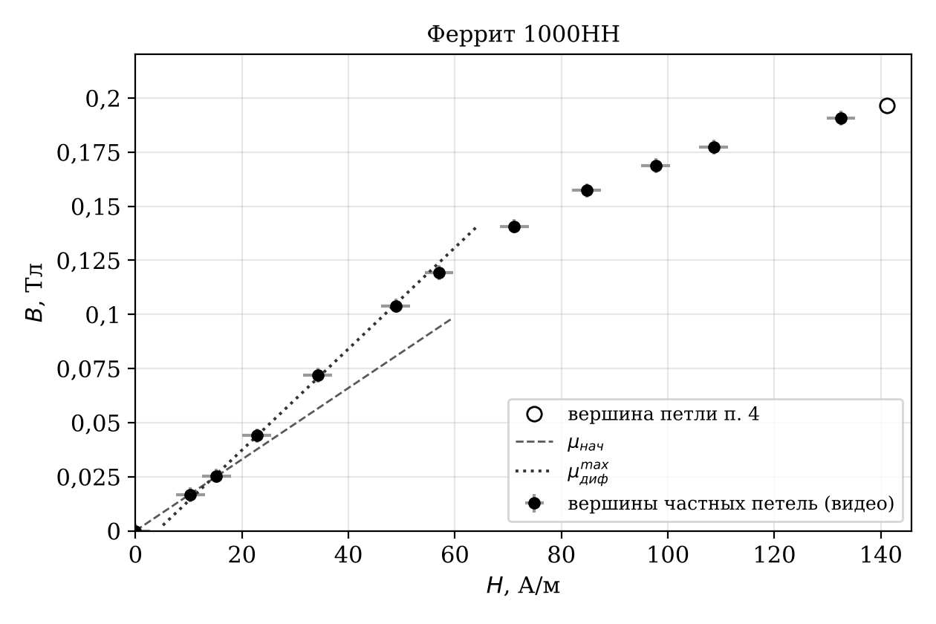
Рис. 3. Начальная кривая намагничивания феррита 1000НН
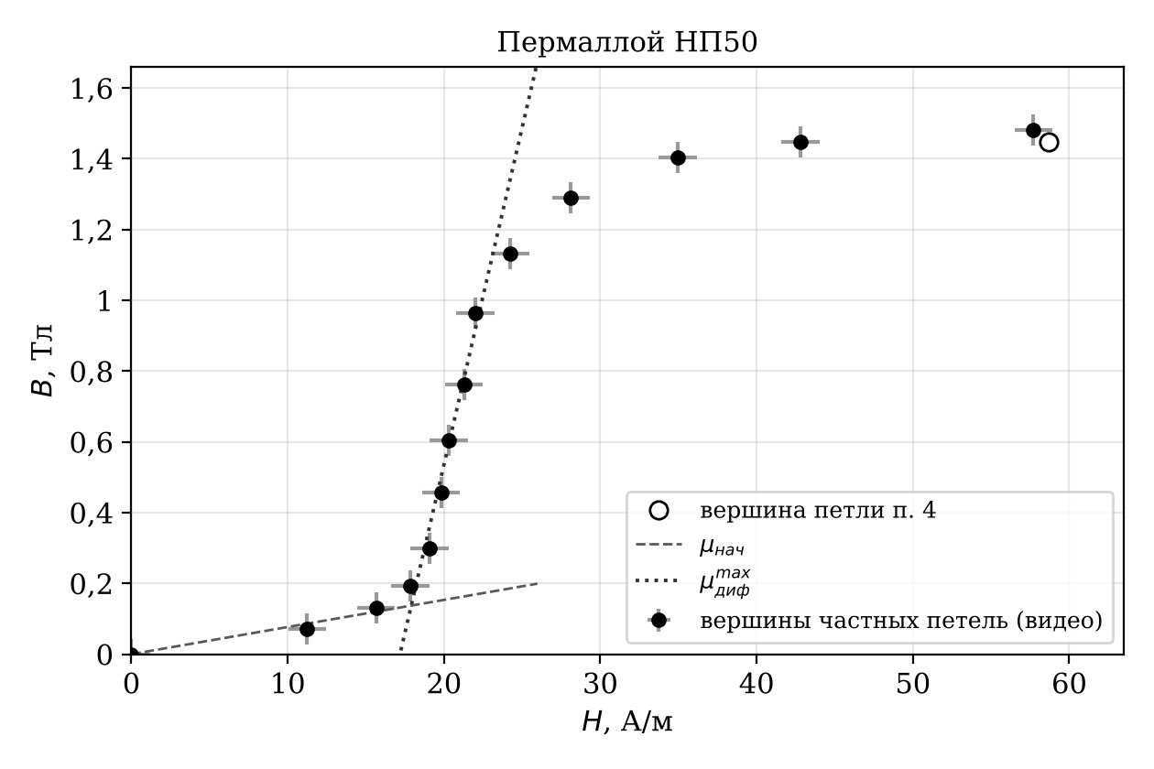
Рис. 4. Начальная кривая намагничивания пермаллоя НП50
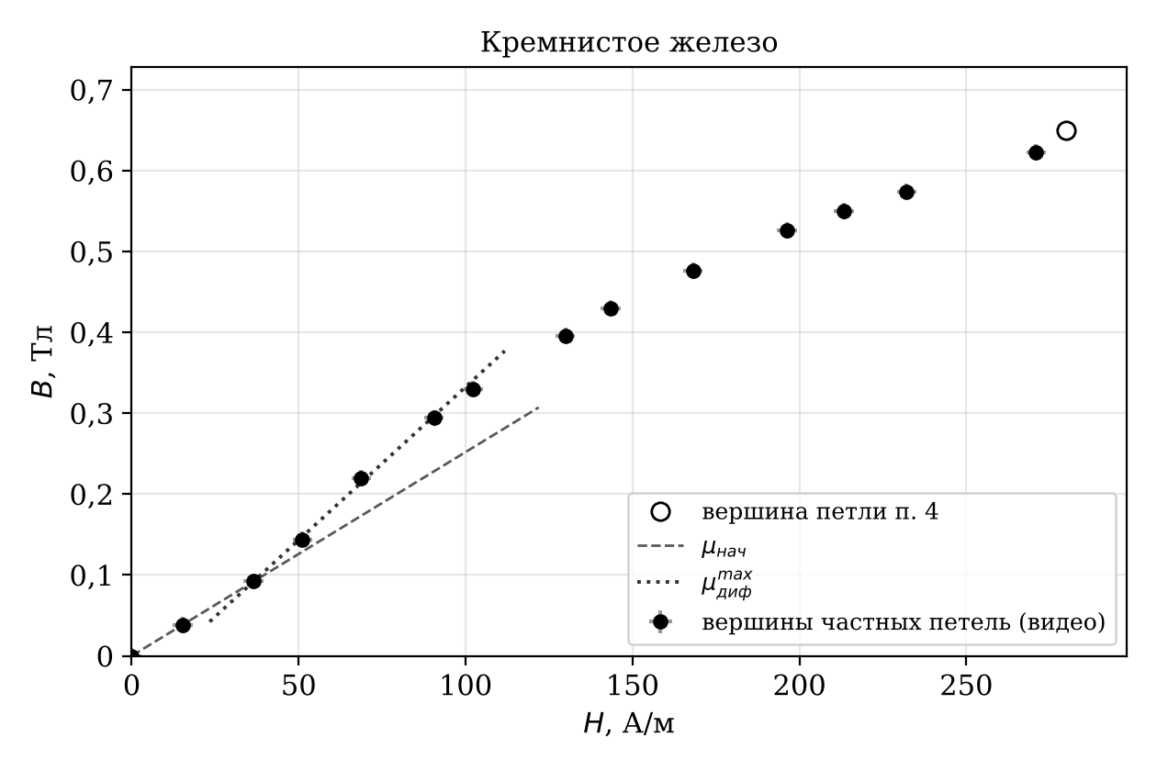
Рис. 5. Начальная кривая намагничивания кремнистого железа
Таблица 18. П. 17. Дифференциальная проницаемость
Образец | $μ_{диф}$ начальная | $μ_{диф}$ максимальная | крутой участок, $H$, А/м
Феррит | 1313 ± 113 | 1862 ± 163 | 15–49
Пермаллой | 6102 ± 968 | ≈ 1,5·10⁵ | 18–22
Fe-Si | 2005 ± 171 | 3013 ± 275 | 36–91
Оценка. Ход кривых соответствует теории: на малых полях наклон небольшой, затем самый крутой участок (необратимые смещения стенок), потом кривая загибается к насыщению. Начальная проницаемость оценена по точкам с $H$ = 10–30 А/м, ближе к нулю точек нет, потому что след луча стягивается в пятно; это проницаемость в слабых полях, а не строго при $H→0$. У пермаллоя крутой участок занимает по $X$ всего 0,15 дел (0,73–0,90 дел) при погрешности 0,05 дел, МНК даёт 151519 ± 13307, но это только оценка порядка. Такой вид кривой типичен для прямоугольной петли: пока амплитуда меньше $H_{c}$, вершины почти не поднимаются, при $H≈H_{c}$ индукция растёт почти вертикально. Поэтому крутой участок (18–22 А/м) лежит рядом с $H_{c}$ = 27 А/м из п. 16.
П. 18. Погрешности и сравнение со справочными данными.
Погрешности. Формулы в приложении А. Для $H$: калибровка $K_{x}$ 2 % и отсчёт 0,1 дел. Для $B$: $τ_{и}$ 8 % (п. 13), канал $Y$ 3 % (20 мВ/дел) или 10 % (50 мВ/дел, п. 10) и отсчёт. Для $μ_{диф}$: 8,5 % систематики и разброс МНК. Погрешности $N_{0}$, $N_{и}$, $S$, $2πR$ не указаны и не учтены. Все значения с погрешностями приведены в табл. 13, 14, 18.
Сравнение. В справочниках для ферритов дают амплитудную проницаемость $μ=B/\left(μ_{0}H\right)$, поэтому для феррита её максимум посчитан по табл. 15: 1693 при 49 А/м.
Таблица 19. П. 18. Сравнение со справочными значениями
Образец | Величина | Получено | Справочное
Феррит 1000НН | $μ$ в слабых полях | 1313 ± 113 | 1000
 | $μ_{max}$ | 1693 при 49 А/м | 3000 при 56 А/м
 | $B_{r}$ | 0,080 Тл | не более 0,15 Тл
Пермаллой 50НП | $H_{c}$ | 27 А/м | 11–40 А/м (статика)
 | $B_{s}$ | 1,45 Тл | 1,5 Тл
 | $B_{r}/B_{s}$ | 0,97 | 0,80–0,94
Fe-Si | $B_{s}$ | 0,65 Тл | около 2 Тл
Источники: для 1000НН справочник ферритов марок НН и НМ, для 50НП ГОСТ 10160-75 (таблица 11 стандарта), для Fe-Si типичное значение для трансформаторной стали.
Оценка. Феррит: начальная проницаемость и $B_{r}$ согласуются с маркой. $μ_{max}$ вдвое меньше справочной; справочник даёт её в статике, у нас 50 Гц, к тому же параметры тора феррита известны только из тетради.
Пермаллой: все параметры согласуются с 50НП. $B_{s}$ = 1,45 ± 0,18 Тл при табличных 1,50–1,52 Тл, $H_{c}$ = 27 А/м попадает в табличный диапазон 11–40 А/м, петля прямоугольная ($B_{r}/B_{s}$ = 0,97, по ГОСТ 0,80–0,94; немного выше, в пределах погрешности отсчёта).
Кремнистое железо: $B_{s}$ = 0,65 Тл заметно меньше 2 Тл. Но 2 Тл это индукция полного насыщения, до которой кремнистая сталь доходит только в полях порядка ${10}^{4}$ А/м, а у нас $H_{max}$ = 280 А/м. Площадь петли при этом уже почти не меняется (п. 2), то есть петля предельная в смысле п. 2 задания, но материал далёк от полного насыщения, и сравнивать с 2 Тл некорректно. Кроме того, в п. 4.4 введения к разделу (и в контрольном вопросе 6) отмечено, что в металле при 50 Гц поле проникает только на глубину
$δ_{скин}∼\sqrt{\frac{ρ}{μμ_{0}ν}},$ (21)
где $ρ$ удельное сопротивление, $ν$ частота. Для Fe-Si ($ρ≈5⋅{10}^{−7}$ Ом·м, $μ∼2⋅{10}^{3}–{10}^{4}$) $δ≈0,9–2$ мм. Если сердечник сплошной (сечение 2 см², сторона около 14 мм), поток идёт не по всему $S$, и $B$ по (6) занижено. Для феррита этот эффект не важен: его $ρ$ на много порядков больше. Для ленточного пермаллоя тоже: толщина ленты много меньше $δ$, что согласуется с тем, что его $B_{s}$ совпало с табличным.

Вывод
Динамическим методом при 50 Гц получены петли гистерезиса и начальные кривые намагничивания трёх образцов. Калибровка канала $X$ показала отличие от номинала до 11 %, проверка канала $Y$ даёт погрешность 3 % на основной шкале. Постоянная времени ячейки 0,43 с по измерению и 0,40 с по номиналам, $ω_{0}τ_{и}≈126$, интегрирование корректно.
Феррит 1000НН: $H_{c}$ = 22 ± 3 А/м, $B_{r}$ = 0,080 Тл, $μ_{диф}$ от 1313 до 1862, характеристики согласуются с маркой. Пермаллой: прямоугольная петля, $B_{s}$ = 1,45 Тл, $B_{r}/B_{s}$ = 0,97, $H_{c}$ = 27 А/м, всё согласуется с 50НП; самый резкий рост индукции, $μ_{диф}^{max}∼{10}^{5}$. Кремнистое железо: петля практически предельная (площадь меняется на 2 %), $H_{c}$ = 59 А/м, $B_{r}$ = 0,30 Тл, $μ_{диф}^{max}$ = 3013.
Для кремнистого железа $B_{s}$ = 0,65 Тл при $H$ = 280 А/м: петля предельная, но до полного насыщения материала (около 2 Тл) такие поля не доводят; дополнительно $B$ может быть занижено скин-эффектом, оценка по (21).

Приложение
А. Формулы погрешностей
Для коэффициента по (8):
$ε_{K_{x}}=\sqrt{ε_{I}^{2}+{\left(\frac{0,1}{\left[2x\right]}\right)}^{2}}≈2 \%,$ (18)
где $ε_{I}≈0,5 \%$ погрешность амперметра, 0,1 дел погрешность отсчёта. Для величин из (15) и (16):
$ε_{H}=\sqrt{ε_{K_{x}}^{2}+{\left(\frac{0,1}{\left[2X\right]}\right)}^{2}}, ε_{B}=\sqrt{ε_{K_{y}}^{2}+ε_{τ}^{2}+{\left(\frac{0,1}{\left[2Y\right]}\right)}^{2}},$ (19)
где $ε_{K_{y}}$ из п. 10 (3 % или 10 %), $ε_{τ}$ = 8 % из п. 13, $\left[2X\right]$, $\left[2Y\right]$ соответствующий отсчёт. Для проницаемости
$ε_{μ}=\sqrt{ε_{H}^{2}+ε_{B}^{2}+ε_{МНК}^{2}},$ (20)
где $ε_{МНК}$ относительная погрешность наклона по МНК.

